5 Экология негіздері

Жұмыстың мақсаты: Экология негіздерін, маңызын, ерекшеліктерін және құрылымын меңгеру. Студенттерге негізгі экологиялық бағыттары жайлы түсінік беру.

5.1 Кез келген биогеоценоз бен экожүйе құрамына органикалық заттардың өндіргіштері — продуценттер, органикалық ағзаның қолданушылары — консументтер, органикалық ағзаны бұзушылар – редуценттер кіреді. Ағзалардың әр тобына мысал келтіріңдер де, биогеоценоздағы олардың рөлін анықтаңдар.
5.2 Эволюция кезінде экожүйе паналаушыларының арасында әр түрлі байланыстар қалыптасты. Байланыстардың қайсысы продуценттер, консументтер және редуценттер өмірінде басты рөл атқарады? Төмендегі 24-ші кестені толтырыңдар.

Кесте 24 - Әр түрлі ағзалардың экожүйедегі рөлі

Ағзалар | Ағзалар мысалдары | Ағзалардың экожүйедегі рөлі
Продуценттер

Консументтер

Редуценттер

5.3 Ағзалардың өмір сүру ортасы әр құрылымның ортасында маңызды рөл атқарады. Абиотикалық, биотикалық, антропогенді экологиялық факторлар олардың айырмашылықтарын көрсетеді. Әр топ факторларына мысалдар келтіріңдер:
а) өлі табиғаттың барлық физикалық және химиялық компонеттері;
б) табиғаттың бір-бірімен байланысқан барлық биологиялық компонеттері;
в) адам әсері.
Тапсырма жауабын қорытындылап, дәптерлеріңе жазып көрсетіңдер, негізгі ерекшеліктеріне тоқталыңдар.
5.4 Экологиялық факторлар анықтамасын естеріңе түсіріңдер. Қандай түрлерін білесіңдер Экологиялық факторлардың адам ағзасына әсерінің мысалдарын келтіріңдер. Жауаптарыңды төмендегі 25-ші кестеге жазып, толтырыңдар.

Кесте 25 - Экологиялық факторлардың тірі ағзаларға әсері

Экологиялық факторлар | Экологиялық фактордың ағзаға әсері (мысалдар)
Абиотикалық:
түс
жылу
су
Биотикалық:
бір түр ағзаларының арасындағы қарым-қатынас;
әр түрлі ағзалардың арасындағы қарым-қатынас
Антропогенді

5.5 Дәптерлеріңе сызба сызыңдар, толтырыңдар (сурет 12). Тірі ағзалар өмірінде ауаның алатын орнын көрсетіп қорытынды жазыңдар.

Ауаның маңызы

Оттектің көзі

Сурет 12 - Ауаның ағзаға әсері

5.6 Температура - ағзаның өміріндегі маңызды экологиялық фактор. Қандай температура көптеген ағзалардың өміріне көбірек тиімді? Неге жағымсыз температурада көптеген ағзалардың өмір сүру деңгейі баяулайды, ал өсуі тоқтайды? Жылу реттеу реакциясы дегеніміз не, ол ағзада қалай реттеліп отырады? Абиотикалық факторларға тірі ағзалардың бейімделуі бойынша 26- кестені толтыр.

Кесте 26 - Абиотикалық факторларға тірі ағзалардың бейімделуі

Абиотикалық фактор | Жануарлар мен өсімдіктерге тән бейімделушілік қасиеттері
Жарықтың жетіспеушілігі
Ылғалдың жетіспеушілігі
Ауаның қыстағы төменгі температурасы

5.7 Қоректену тәсілдеріне байланысты барлық ағзалар автотрофты және гетеротрофты болып бөлінеді. Ерекшеліктері неде? Гетеротрофтыларға неге органикалық заттарды жоюшылар мен пайдаланушыларды жатқызады? Биогеоценозда олардың рөлі қандай?
5.8 Қоректенудің алғашқы айналымындағы тізбекті продуцентті өсімдіктер құрайды. Неге екенін түсіндіріңдер. Алғашқысы продуценттерден басталмайтын биогеоценоз бар ма? Детритті тізбектің энергия көзі не болып саналады? Жауаптарыңды мысалмен келтіріңдер.
5.9 15 суретті қолданып биогеоценозды сипаттап беріңдер. Ондағы паналаушылар арасындағы тамақтану байланысына мысалдар келтіріңдер. Қоректену тізбегін құрастыр. Берілген экожүйенің тұрақтылық деңгейі жөнінде не айтуға болады?
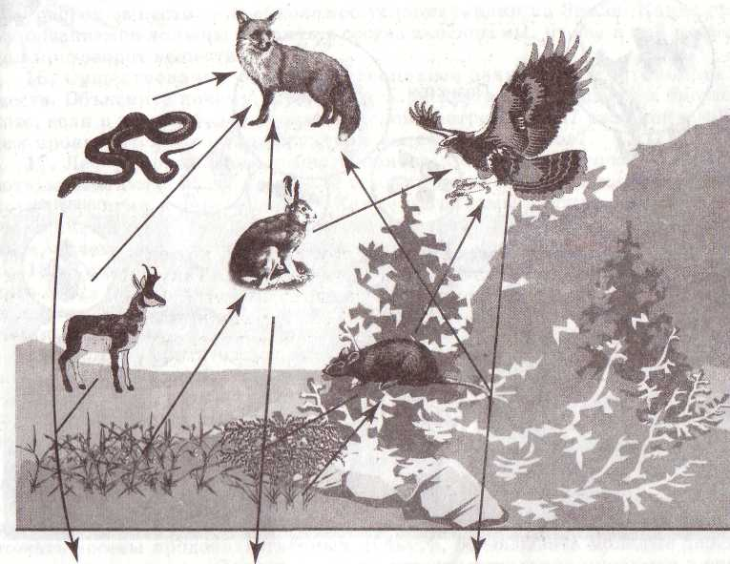
Сурет 13 - Биогеоценоздағы қоректену тізбегі
5.10 Қоректену тізбегі әдетте 3 - 6 сатыдан тұрады. Бұл фактіні түсіндіріңдер. Қоректену тізбегін жалғастырып, олардың сатысын көрсетіңдер:
а) шөп — ... — түлкі —...
б) ... — ұрық — … ---- адам.
5.11 Биогеоценоз үшін келесі қоректену тізбегі негізделген: дақылдар— шегіртке —> бақалар —кесіртке—> бүркіт. Қай сатыда органикалық заттың массасы көп болады? Неге екенін түсіндіріңдер.
5.12 14 суретті қолдана отырып көлдің өсуін және оның орнында батпақ пайда болу себебін түсіндір. Биогеоценоздың ішкі және сыртқы өзгеру себебін түсіндір.

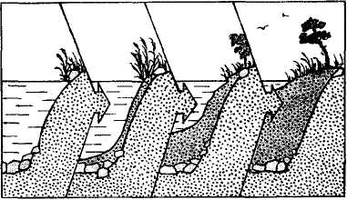

Сурет 14 - Көлдің өсуі

5.13 Экожүйенің тұрақтылығы заттың айналу жылдамдығына байланысты. Заттардың айналу жылдамдығы қайсысында экожүйеде жоғары,тропикалық орманда ма, әлде шөлде ме? Бұл экожүйелердің қайсысы тұрақтырақ? Неге екенін түсіндір.

